Курчавов Николай Павлович

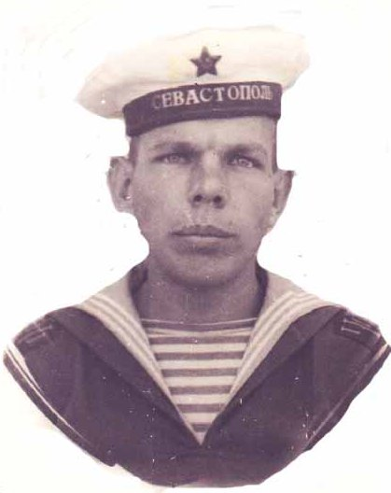
Курчавов Николай Павлович уроженец г. Нарофоминска Московской области родился 17 мая 1924 года. Был призван в сентябре 1942 года и направлен на флот. И служить пришлось на линкоре «Севастополь».
В должности матроса-камендора 305 мм орудия на линкоре пришлось воевать всю войну. Орудия «Севастополя» громили врага на всем побережье, где находились немецкие войска. Николай Павлович вспоминает, как однажды от партизан получили сведения, что под Керчью скопилось много живой силы и техники фашистов. Были посланы два самолета — корректировщика. Линкор, под сопровождением других кораблей вышел на задание уничтожить противника. Корректировала наш огонь, (а стреляли мы с расстояния пятьдесят, шестьдесят километров) авиация . Бой длился больше суток, задание было выполнено.
Мы вернулись без потерь. Когда был освобожден
Севастополь, вся флотилия (во время оккупации Крыма флотилия находилась на Кавказе) вернулась к прежнему месту дислокации — в Севастополь. День победы встретили в Крыму.
По окончании службы работал волочильщиком на заводе им. Лепсе в г. Солнечногорске, а затем на мебельном комбинате на ст. Сходня. Имеет награды: «Орден отечественной войны II степени», «за победу над Германией», «за оборону Кавказа», «30 лет флоту».

